ARTICULO 1 O, Inciso 11

La información sobre contrataciones de todos los bienes y servicios que son utilizados por los· sujetos obligados, identificando los montos, precios unitarios, costos, los renglones presupuestarios correspondientes, las características de los proveedores, los detalles de los· procesos de adjudicación y el contenido de los
contratos.

Deportornento de compras/recursos hurnonos
JJj

""o;roor

A
Z.OZ'1

DICllNTl:NARIO
GUATEMALA
1821·2021

Oficio DGCT-DA-SC-182-2021 /AGFB/da
Guatemala, 05 de agosto de 2021

Licenciado
Roberto Alejandro Hidalgo Motta
Unidad de Acceso a la Información Pública Dirección General de Correos y Telégrafos Presente

Estimado Licenciado Hidalgo:

De manera atenta me dirijo a usted deseándole éxito en sus labores diarias.

Por medio de la presente adjunto la información generada por la Sección de Compras y Suministros, del Departamento Administrativo, correspondiente al mes de julio del año 2021.

Sin otro particular me suscribo de usted.

Cordialmente,

ANA G BRIE!lA FÉLIX BARRIOS ENCARGAIDO DE COMPRAS Y SUMINISTROS DEPARTAMENTO ADMINISTRATIVO

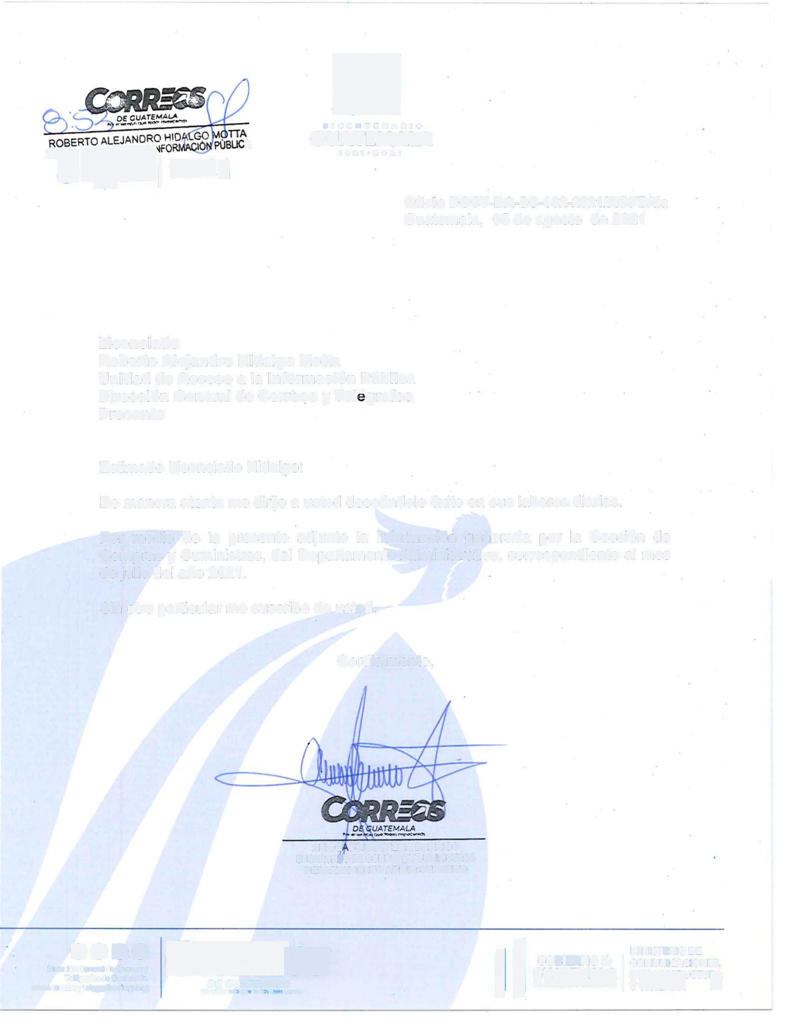
11
00®0
Dirección General de Corrl'OS y
Telégrafos de Guatemala www .correos y telegra fos.c,v.gob.gt
CORREOS
DE GUATEMALA
Po, 01 Sorvo qy lo..., ~ :ter>fflOI

GOBIERNO de
~-~~!~~.~~

MINISTERIO DE COMUNICACIONES,

1 ~N~~:~!UCTU~
DIRECCION GENERAL DE CORREOS Y TELEGRAt::OS SECCION DE COMPRAS
MES OE JULIO DE 2021

RENGLON NOMBRE RENGLON PRESUPUESTARIO FECHA COMPRA DESCRIPCION MONTO PROVEEDOR NIT
111 Energía Eléctrica 01/07/2021 Servicio de energía eléctri ca prestado en la agencia postal de la Dirección i 213.45 DISTRIBUIDORA DE 14946203
General de Correos y Telégrafos, ubicada en el Municipio de Nueva Santa ELECTRICIDAD DE
Rosa, correspondiente al periodo del 11/03/2021 al 10/04/2021. ORIENTE SOCIEDAD
ANONIMA
·---·-··· .... ·····--·····-- ··-·-·---·-·-·-··-··-·-·······-· .... ... ;
'
111 Energía Eléctrica 01/07/2021 Servicio de energía eléctrica prestado en la agenca postal de la Dirección 130.18 DISTRIBUIDORA DE 1494620-3
General de Correos y Telégrafos, ubicada en el Municipio de Barberena del ELECTRICIDAD DE
Departamento de Santa Rosa, correspondiente al periodo del 02/02 al ORIENTE
04/03/2021.

111 Energía Eléctrica 01/07/2021 Servicio de energía eléctrica prestado en la agenca postal de la Dirección 335.19 DISTRIBUIDORA DE 1494621-1
General de Correos y Telégrafos, ubicada en el Municipio de Totonicapan del ELECTRICIDAD DE
Departamento de Totonícapan, correspondiente al periodo del 02/02 al OCCIDENTE ¡'
04/03/2021.
···-····-·-·
111 Energía Eléctrica 01/07/2021 Servicios de Energia Electri ca prestado en la Agencia Postal de la Dlrecdón 112.95 ENERGUATE
1
1494621-lj
General de Correos y Telégrafos ubicada en el Munidplo de Chlantla del ¡
Departamento de Huehuetenango correspondiente al perido de 11/03/2021 ¡
al 10/04/2021.
i
111 Energía Eléctrica 01/07/2021 Servicio de energía eléctrica prestado en la agencia postal de la Dirección 154.13 ENERGUATE 1494621-li
General de Correos y Telégrafos ubicada en el Municipio de Aguacatan del
Departamento de Huehuetenango correspondiente al periodo 05/02/2021 al
08/03/2021.
i
----- ··-····-···· .. --··········--·--·--------·-·····--- ¡
¡
111 Energía Eléctrica 01/07/2021 Servicio de energía eléctrica prestado en la agencia postal de la Dirección ! 180.65 ENERGUATE 1494621-1;
General de Correos y Telégrafos ubicada en el Munlciplo de santa Cruz del
Quiche Departamento de El Quiche, correspoodiente al periodo 10/02/2021 al 12/03/2021.

111 Energía Eléctrica 01/07/2021 Servicio de energía eléctri ca prestado en la agencia postal de la Dirección 173.28 ENERGUATE 1494620-2!
General de Correos y Telégrafos ubicada en el Municipio de 5alama del
Departamento de Baja verapez correpondiente al periodo del 08/02/2021 al
'
10/03/2021. '
!
·-·-······-· . ·····-··········------··----- -·------------- -----·--·-···-·--·- .. J
111 Energía Eléctrica 01/07/2021 Servicio de energía eléctrica prestado en la agencia postal de la Dirección 264.74 DISTRIBUIDORA DE 1494620-3
General de correos y Telégrafos, ubicada en chiquimula correspondiente al ELECTRICIDAD DE
periodo del 02/02/2021 al 04/03/2021 ORIENTE S,A.

correspondiente al periodo del 05/03/2021 al 05/04/202 OCCIDENTE SOCIEDAD
111 | Energía Eléctrica | 01/07/2021 | Servicio de energía eléctrica presta do en la agencia postal de la Dirección | 175.57 | DISTRIBUIDORA DE
 |  |  | General de Correos y Telégrafos, ubicada en el Municipio de Chimaltenango, |  | ELECTRICIDAD DE

14946211

r
¡
i

-------------·· ······'"········-··-········--·-·-
ANONIMA ¡
111 Energía Eléctrica 01/07/2021 Servicio de energía eléctri ca prestado en la agenca postal de la Dirección 248.15 DISTRIBUIDORA DE
1494620-3!
General de Correos y Telégrafos, ubicada en el Municipio de Chiquimula del
1
ELECTRICIDAD DE 1
Departamento de Chiquimula, correspondiente al periodo del 04/03 al ORIENTE
03/04/2021.

111 Energía Eléctrica 01/07/2021 Servicio de energía eléctrica prestado en la agencia postal de la Dirección 323.20 DISTRIBUIDORA DE 14946211
General de Correos y Telégrafos, ubicada en el Municipio de Totonicapan, ELECTRICIDAD DE
correspondiente al periodo del 04/03/2021 al 03/04/2021. OCCIDENTE SOCIEDAD

-- ······-····-··-··-------- ··-·-····--·

···-·-----
i ANONIMA
jueves, 05 de agosto de 2021
Responsable CMAZA RIEGOS

DIRECCION GENERAL DE CORREOS Y TELEGRAFOS SECCION DE COMPRAS
MES DE JULIO DE 2021

RENGLON NOMBRE RENGLON PRESUPUESTARIO FECHA COMPRA DESCRIPCION MONTO PROVEEDOR NIT
i 111 Energía Eléctrica
i
1
1
1
01/07/2021 Servicio de energía eléctri ca prestado en la agencia postal de la Dirección General de Correos y Telégrafos, ubicada en el Municipio de Aguacatan, correspondiente al periodo del 08/03/2021 al 07/04/2021.

148.69 DISTRIBUIDORA DE 14946211; ELECTRICIDAD DE
OCCIDENTE SOCIEDAD '
ANONIMA
,--'
i
i
--- --- ·---j----------··-····-·----+----····
111 Energía Eléctrica 01/07/2021
·1-------··••-,•-------------
Servicio de energía eléctri ca prestado en la agencia postal de la Dirección
General de Correos y Telégrafos ubicada en jutiapa periodo de 02/02/2021 al 04/03/2021.
..-------+-----------·- - ., .. " .... ··-------
134.52 ENERGUATE 1494620-3!

111
Energía Eléctrica
01/07/2021
Servicio de energía eléctri ca prestado en la agencia postal de la Dirección
168.29 DISTRIBUIDORA DE
14946203!
General de Correos y Telégrafos, ubicada en el Municipio de Salamá, ,1
ELECTRICIDAD DE ¡
correspondiente al periodo del 10/03/2021 al 09/04/2021.
¡ 1
i ORIENTE SOCIEDAD ,
!' ANONIMA !t
•,.... -----+-------- .... ·····------+-----··· -----+-------
---------- .... ,. .. _. ·-·-----·--:---i------+---------· ""·---+--------,
111
Energía Eléctrica
01/07/2021
Servicio de energía eléctri ca prestado en la agencia post al de la Dirección General de Correos y Telégrafos, ubicada en el Municipio de Cobán, correspondiente al periodo del 05/03/2021 al 05/04/2021.
! 79.27 DISTRIBUIDORA DE 149462031
ELECTRICIDAD DE ¡
ORIENTE SOCIEDAD
ANONIMA
111 Energía Eléctrica
01/07/2021

Servicio de energía eléctrica prestado en la agencia postal de la Dirección
General de Correos y Telégrafos ubicada en el Municipio de Cobán,
correspondiente a los periodos del 03/02/2021 y del 05/03/2021
79.17 DISTRIBUIDORA DE ELECTRICIDAD DE
ORIENTE SOCIEDAD
149462031
;

Energía Eléctrica
--------• ,. _
01/07/2021
ANONIMA
..............·------,~--1-s7 3s-+--oisrrusumoRA DE

14946203!

111
Servicio de energía eléctrica prestado en la agencia postal de la Dirección
General de Correos y Telégrafos, ubicada en el Municipio de Morales, correspondiente al periodo del 15/03/2021 al 14/04/2021.

Energía Eléctrica 01/07/2021 Servicio de energía eléctrica prestado en la agencia post al de la Dirección !
General de Correos y Telégrafos ubicada en Aldea El Rico del Municipio de ¡
ELECTRICIDAD DE ORIENTE SOCIEDAD ANONIMA
62.24 ENERGUATE
¡

1494620-31
los Amates del Departamento de Izaba! periodo del 27/03/2021 al 1
27/04/2021. i
'1
----------·· .. -·--+------ .----···--------····--·------------------!! ------ ---·---+----------1-----.. --.. - ·····--··"''- ·- j
,:J
II 111 Energía Eléctrica 01/07/2021 Servicio de Energía Electri ca prestado en la Agencia Postal de la DirecciÓn ! 68 36
General de Correos y Telégrafos, ubicada en Aldea El rico del Municiµio de ! ·
los Amates del Departamento de Izaba!. Periodo del 25/02/2021 al
27/03/2021.
ENERGUATE
149620-31
;
i

111 Energía Eléctrica 01/07/2021 Servic'o de energía eléctrica prestado en la agencia post al de la Direcdón
General de Correos y Telégrafos, ubicada en el Municipio de Santa Cruz del
! Quiché, correspondiente al periodo del 12/03/2021 al 12/04/2021.

164.97

DISTRIBUIDORA DE 149462111
ELECTRICIDAD DE OCCIDENTE SOCIEDAD
1
1 1----------- .....
¡ii1 · -- ·
Energía Eléctrica

!
i
1
t ANONIMA
----+----·- ........ --¡¡-------.-. .,,,.,.,., ... ., .. - .... .,.,.,_-i! -----+-------"""·
01/07/2021 Servicio de energía eléctri ca prestado en la agencia post al de la Dirección 168.32 ENERGUATE 1494620-3
General de Correos y Telégrafos ubicada en el Municipio de Morales del
Departamento de Izaba!, correspondiente al periodo del 12/02/2021 al
15/03/2021.
! 111
i
!
Energía Eléctrica 01/07/2021 Servicio de energía eléctrica prestado en la agencia post al de la Dirección
General de Correos y Telégrafos ubicada en jutiapa periodo de 04/03/2021
al 03/04/2021.
127.07 ENERGUATE 1494620·3
t .....-------~--------·····"-----'-----·····--'---------·--·--------------········--·------'------'------.. ·· ...··•·-·-~-----~
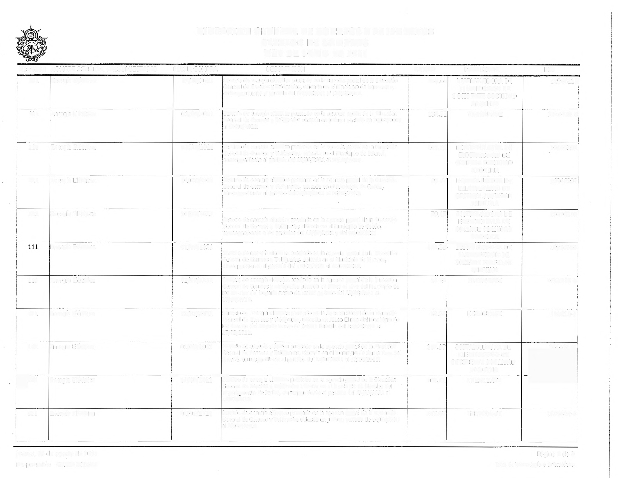
jueves, OS de agosto de 2021
Responsable CMAZA RIEGOS

Página 2 de 9
Ente de Tecnología e Informática
DIRECCION GENERAL DE CORREOS Y TELEGRAFOS SECCION DE COMPRAS
MES DE JULIO DE 2021

RENGLON NOMBRE RENGLON PRESUPUESTARIO FECHA COMPRA DESCRIPCION MONTO PROVEEDOR NIT

;
111 Energía Eléctrica 14/07/2021 Servicio de energía eléctri ca prestado en la agencia postal de la Dirección

202.SO Empresa Electrica de 32644-5i
ORIENTE

-··· ···•·· ·····-·····-·-··--
General de Correos y Telégrafos ubicada en municipio de Ama titlán del Guatemala.
Departamento de Guatemala periodo de 12/05 al 10/06/2021.
i
¡
111 Energía Eléctrica 19/07/2021 Servicio de energía eléctrica prestado en la agencia post al de la Dirección 127.98 DISTRIBUIDORA DE 14946203!
General de Correos y Telégrafos ubicada en el Municipio de San Jerónimo ELECTRICIDAD DE '
¡
correspondiente al periodo del 07/05/2021 al 04/06/2021.

111 Energía Eléctrica 19/07/2021 Servicio de energía eléctrica prestado en la agencia post al de la Dirección ¡ 133.11 DISTRIBUIDORA DE 14946211¡ General de Correos y Telégrafos ubicada en el Municipio de Aguacatan ELECTRICIDAD DE '¡ correspondiente al periodo del 07/05/2021 al 04/06/2021. OCCIDENTE
¡
.•....
111 Energía Eléctrica 19/07/2021 Servicio de energía eléctri ca prestado en la agencia postal de la Dirección : 111.32 DISTRIBUIDORA DE 14946203i
General de Correos y Telégrafos ubicada en el Municipio de Concepción las ELECTRICIDAD DE
Minas correspondiente al periodo ORIENTE
del 17/05/2021 al 15/06/2021.

111 Energía Eléctrica 19/07/2021 Servicio de energía eléctri ca prestado en la agencia postal de la Dirección 189.60 DISTRIBUIDORA DE 14946203i
General de Correos y Telégrafos ubicada en Nueva Santa Rosa Santa Rosa ELECTRICIDAD DE
periodo de 11/05 al 08/06/2021. ORIENTE

-···-·······--·-···-·· ;
111 Energía Eléctrica 19/07/2021 Servicio de energía eléctrica prestado en la agencia post al de la Dirección

154.80 DISTRIBUIDORA DE 149462031
General de Correos y Telégrafos ubicada en el Municipio de Morales ELECTRICIDAD DE
correspondiente al periodo del 14/05/2021 al 11/06/2021 ORIENTE '
-·-·-···- --·---
111 Energía Eléctrica 19/07/2021 Servicio de energía eléctri ca prestado en la agencia postal de la Dirección 124.48 Distribuidora de 14946203!
General de Correos y Telégrafos ubicada en el Municipio de Pueblo Nuevo electricidad de Oriente
viñas correspondiente al periodo del 18/05/2021 al 16/06/2021

···--···· ;;;' ······-·· ··-·--·-·· _,, ·---- --·---·· . ---······-····- ····- --·-·-· , ;
;
111 Energía Eléctrica 19/07/2021 Servicio de energía eléctrica prestado en la agencia postal de la Dirección 213.29 Empresa Electrica de 32644-Si
General de Correos y Telégrafos ubicada en zona 5 de la ciudad capital Guatemala. ¡
periodo de 2/06 al 2/07/2021. i

1;
111 Energía Eléctrica 19/07/2021 Servicio de energía eléctrica prestado en la agencia postal de la DGCf 288.92 Empresa Electrica de 32644-~!
ubicada en antigua Guatemala periodo de 25/05 al 24/06/2021. Guatemala.
;
'i
··-·· ···········-···· '
111 Energía Eléctrica 19/07/2021 Servicio de energía eléctri ca prestado en la agencia postal de la Dirección 66.85 Distribuidora de 149462031
General de Correos y Telégrafos ubicada en el Municipio de La Unión electricidad de Oriente
correspondiente al periodo del 26/05/2021 al 24/06/2021.

'
111 Energía Eléctrica 20/07/2021 Servicio de energía eléctrica prestado en la agencia postal de la Dirección 288.98 Distribuidora de 14946211
General de Correos y Telégrafos, ubicada en el Municipio de Santa Cruz del electricidad de occidente
Quiché, correspondiente al periodo del 12/05/2021 al 09/06//2021

,_, ·-· .-·-···--
jueves, 05 de agosto de 2021
Responsable CMAZA RIEGOS

Página 3 de 9
Ente de Tecnología e Informática
DIRECCION GENERAL DE CORREOS Y TELEGRAFOS SECCION DE COMPRAS
MES DE JULIO DE 2021

RENGLON NOMBRE RENGLON PRESUPUESTARIO FECHA COMPRA DESCRIPCION

MONTO PROVEEDOR

NIT

111

Energía Eléctrica

. -------------------+--------+-----------------------~!

----+----
111 | Energía Eléctrica | 20/07/2021 | Servicio de energía eléctrica prestado en la agencia postal de la Dirección | 109.92 DISTRIBUIDORA DE | 14946203!
 |  |  | General de Correos y Telégrafos ubicada en el Municipio de Morazán  correspondiente al periodo del 20/0S/2021 al 18/06/2021 | ELECTRICIDAD DE

OCCIDENTE
20/07/2021 | Servicio de energía eléctrica prestado en la agencia postal de la Direcdóo | 327.SJ | DISTRIBUIDORA DE | 14946211;
 | General de correos y Telégrafos, ubicada en el Municipio de Totonicapán,  correspondiente al periodo del 04/05/2021 al 01/06/2021. |  | ELECTRICIDAD DE

ORIENTE

OCCIDENTE
111 | Energía Eléctrica | 20/07/2021 | Servicio de energía eléctrica prestado en la agencia postal de la Dirección | 174.88 | DISTRIBUIDORA DE | 14946211!
 |  |  | General de Correos y Telégrafos, ubicada en el Municipio de Chimaltenango,  correspondiente al periodo del 05/05/2021 al 02/06/2021. |  | ELECTRICIDAD DE

·----+----------------+----·-·--·- -··-·····-··· I ·•··· .••. ··-·. ······-····-····---··---- [~----+----------+-------<:
111

111
Energía Eléctrica

Energía Eléctrica
20/07/2021

20/07/2021
Servicio de energía eléctrica prestado en la agencia postal de la Dirección ¡
General de Correos y Telégrafos, ubicada en el Municipio de Chiantía,
correspondiente al periodo del 11/05/2021 al 08/06//2021

Servicio de energía eléctrica prestado en la agencia postal de la Dirección General de correos y Telégrafos, ubicada en Aldea e Rico del Municipio de los Amates correspondiente al periodo del 27/05/2021 al 25/06/2021
114.29 DISTRIBUIDORA DE
ELECTRICIDAD DE OCCIDENTE

62.70 Distlibuidora de electricidad de Oriente
149462111

¡

14946203:

111

Energía Eléctrica

20/07/2021
Servicio de e;;ergía eléctrica pre~ad~ ~n. ¡~ ~genci~ postal de 1a ciirección-·--- ---- - 289j7
----t--------------·---·--
General de Correos
y Telégrafos ubicada en Usumatlan y Cobán periodo de
DISTRIBUIDORA DE 149462031
ELECTRICIDAD DE
05/05 al 02/06/2021,
ORIENTE

111 Energía Eléctrica
20/07/2021
Servicio de energía eléctrica prestado en la agenda postal de la Dirección General de correos y Telégrafos, ubicada en el Municipio del Chahal correspondiente al periodo del 28/05/2021 al 26/06/2021
53.59 DISTRIBUIDORA DE ELECTRICIDAD DE
ORIENTE
149462031

····-·-·---·-·-··----+------+---------------------------+---------+------
111
Energía Eléctrica
20/07/2021 Servkio de energía eléctrica prestado en las agendas postales de la
Dirección General de Correos y Telégrafos, ubicada en los Municipios de
Barberena y Salamá correspondiente a1 periodo del 10/05/2021 al
07/06//2021 i
261.37 Distribuidora de
electricidad de Oriente
14946203i
,-----t------------------+-------+-----------------------~-----1---------1---------;
111
Energía Eléctrica 20/07/2021 Servicio de energía eléctrica prestado en las agendas postales de la 367 .13 DISTRIBUIDORA DE 14946203 ¡ Dirección General de correos y Telégrafos, ubicada en los Municipios de ELECTRICIDAD DE
Jutiapa, Cuilapa y Chiquimula correspondiente al periodo del 04/05/2021 al ORIENTE
01/06/2021.
f-----1-----·-- .... ········-·------------+-------+----------------------------f----------t----------<
112
Agua
01/07/2021
servicio de agua potable prestado en la agenda postal de la Dirección
General de Correos y Telégrafos ubicada en el Municipio de Santa Cruz del
Quiché
3,500.00 MUNICIPALIDAD DE
SANTA CRUZ DEL QUJCHE
3274519j
¡ ;
,-----1-------·-----------+------+----------------------~----+----------+------~
113
Telefonia
Servicio de telefonía fija prestado en la agencia postal de la Dirección ,
DIRECCION GENERAL DE CORREOS Y TELEGRAFOS SECCION DE COMPRAS
MES DE JULIO DE 2021

RENGLON NOMBRE RENGLON PRESUPUESTARIO FECHA COMPRA DESCRIPCION MONTO PROVEEDOR NIT

113 Telefonía

19/07/2021 Servicio de telefonía fija (3 salidas) 2232-6101, 2232-4103, 2251-8798 prestado en el edificio central de la Dirección General de Correos v
Telégrafos correspondiente al mes de

968.12 TELECOMUNICACIONES DE GUATEMALA

99292901

113 !Telefonía
junio 2021. '
!
·- ·-·----+--19_/_0_7/_2_0_2_1 ,,S__er_vi'_ci_o -de_te_-le-fo_rn_·a-fiJ_a_(_5 _sa_lld_a_s)_2_2-32_6_1_02-,-2-23_2_56_0_6_, -22-3-27_4_4-8,--------+----------.-----9-9_2_9-29_0.]
1,740.81 TELECOMUNICACIONES
22321464, 22894355 prestado en el edifido central de la Dirección General !
DE GUATEMALA '
de Correos y Telégrafos correspondiente al mes de junio 2021, ' J

113
1
I''''°"'ª
21/07/2021 Contratación de servicio de Internet de 75 MB para el edificio central y 45 enlaces de datos de 5 MB para las agencias postales de la DGCT correspondiente al mes de junio 2021.
75,000.00 EMPRESA GUATEMALTECA DE
TELECOMUNICACIONES

..... ·········- ··---···-·-··-·-·
2352567'

----- -·--····--s-49-ªi0-4 'i
~fonia
27/07/2021 Servicio de telefonía fija (planta Telefónica), No. 2318-7700 prestado en el edificio central de la DGCT periodo 01/06 al 30/06/2021
2,250.00 COMUNICACIONES
CELULARES SOCIEDAD ANONIMA

116

SERVICIO DE LAVANDERIA 28/07/2021 por servicio de lavandería y secado para la sección de mantenimiento de la
DGCT.

--·
4,015.00 LAVANDERIA EL SIGLO
i
SOCIEDAD ANONIMA

494-4!

.. ···-··-··---·--1---------+------~•·
r-T22·· Impresión-, Encuadernación y Reproducción
!

1:
l
01/07/2021 Por adquisicion del servicio de impresión de fotografias para el Departamento de filatelia, Arte y Cultura de la Direcdon General de Correos y Telegrafos.
3,200.00 TODO IMAGEN S.A.
63541SOSi
122
Impresión, Encuadernación y Reproducción
27/07/2021
servicio de impresión de 25,000 sellos postales de la emision postal Bicentenario de la Independencia para el Departamento de Filatella, Arte y Cultura de la Dirección General de Correos y Telégrafos
13,000.00 TALLER NACIONAL DE GRABADOS EN ACERO
337840-3j

----------1------------
·-·-· ······-·----·---+-----------------------,.-----+----------+------~.
122
Impresión, Encuadernación y Reproducción
28/07/2021
Servicio de impresión de emisión postal de 200 años chiquimula para el
Departamento de Filatelia, Arte y Cultura de la Dirección Gemeral de Correos
yTu~ra~ !
12,870.00 TALLER NACIONAL DE
GRABADOS EN ACERO
337840-3i

136 Reconocimiento de Gastos 01/07/2021 Reconocimiento de gasto por haberse constituido en los Departamentos de Santa Rosa, Jutiapa, Jalapa, Chiquimula, Zacapa, rzabal, Alta Verapaz, El Quiché, Baja Vera paz, El Progreso, los días del 07 al 10 de junio 2021.
! ,407.00 Jorge Armando Perez
Marroquín
4587175-2!
1

, ,

·---·------·········-······----+------+------------------------+-----+-----···-··-·········-··· ··--·~---

1
..... - --- ----- .... )
136
Reconocimiento de Gastos 01/07/2021 Reconocimiento de gasto por haberse constituido en los Departamentos de 1,652.00 Billy Humberto Velasquez
Santa Rosa, Jutiapa, Jalapa, Chiquimula, Zacapa, Izaba!, Alta Verapaz, Baja castillo
Verapaz, El Progreso, los días del 24 al 28 de mayo de 2021.
1970145·4!

 |  |  | i
136 | Reconocimiento de Gastos | 01/07/2021 | Reconocimiento de gasto por haberse constituido en los municipios de ; Pueblo Nuevo Viñas, Nueva Santa Rosa, aarberena, Cuilapa, Jutiapa, Jalapa, | 1,292.42 Julio Rolando Ruiz de Leon | 4126474-6!
 |  |  | Chiqulmula, Concepclon las Minas, Usumatlán, La Unión, El Rico Los Amates, 1
 |  |  | Morales, Puerto Barrios, Fronteras Ria Dulce Uvingston, Sn Femando El

·······-·----+------+C=hah=al ~Co=bán~P!a=va~Gra=nde~Ix=cán~Sa~n Je~rón=imo~S=alam~á ~Mo~raz
v ----+--------·-·
jueves, OS de agosto de 2021
Responsable CMAZARIEGOS

Página 5 de 9
Ente de Tecnología e Informática
DIRECCION GENERAL DE CORREOS Y TELEGRAFOS SECCION DE COMPRAS
MES DE JULIO DE 2021

RENGLON NOMBRE RENGLON PRESUPUESTARJO FECHA COMPRA DESCRIPCION MONTO PROVEEDOR NIT
' 136 Reconocimiento de Gastos 01/07/2021 Reconocimiento de gasto por haberse constituido en el municipio de Santa 406.00 Jennifer Judith Castellanos 3385740-T
Cruz del Quiche, del departamento de Quiche, con el objeto apoy ar y asistir
al acto de lnauracíón del museo quichelense de correos y telégrafos filatelia, '
e induración de la sed e regional de INSIVUMEH, los días Ó3 y 04 de junio
-------- -······ del 2021. ·-·-····-- i .. ... - ······-·-
········~
136 Reconocimiento de Gastos 01/07/2021 Reconocimiento de gasto por haberse constituido en los Municipios de Santa ' 1,050.00 Denny Angel Rosales 1792619K¡
l
;
Cruz del Quiche, Uspantán, Aguacatán, San Mateo, lxtatán, Todos Santos carranza '
Cuchumatanes, Chiantla, Huehuetenango, Totonícaoán, Chimaltenango y ¡
Sacatepéquez. Con el objeto de entregar paquetería postal, los días 14 al 16
 |  |  | de iunio de 2021. : |  | '
136 | Reconocimiento de Gastos | 01/07/2021 | Reconocimiento de gasto por haberse constituido en los Municipios de los !  Departamentos de Chlqulmula, Zacapa, lzabal, Petén, con el objeto de | 1,280.00 Walter Horacio Lee | 12444936!

cabrera
j trasladar docu mentos oficiales, los días 15 al 18 de Junio de 2021. '
¡
!
i -··· ·············-···-···· ···········----·····---- ·······,·· ¡ .. .... .. ·-··· . ···-·~ ··--·1
' Reconocimiento de gasto po,: -h~berse constituido en los Municipio~- d~ Santa !
!
' 136 Reconocimiento de Gastos 01/07/2021 1,050.00 Jose Eduardo topez 105330051:
; Cruz del Quiche, Uspantán, Aguacatán, San Mateo, Ixtatán, Todos Santos ¡ Chavez
i Cuchumatanes, Chiantla, Huehuetenango, Totonicapán, Chlmaltenango y ·

;
#~•-·
Sacatepéq uez. Con el objeto de entregar paquetería postal, los días 14 al 16 de junio de 2021.
!
:
1
136 Reconocimiento de Gastos 01/07/2021 Reconocimiento de gasto por haberse constituido en los Municipios de los ; 1,050.00 Jose Eduardo topez 105330051;
; Departamentos de Quiche, Huehuetenango, Totonlcapan, Chimaltenango, Chavez !
; Sacatepéquez, con el objeto de entregar paquetería postal en dichos
1 municipios, los días 07 al 09 de junio de 2021. ¡
!
;
----- --·---· ···----··--····-····- --- -··· -- .... --·-· ......... ·- --··· ------··
; 136 Reconocimiento de Gastos 01/07/2021 Reconocimiento de gastos por haberse coostituido en el municipio de San 147,00 Denny Angel Rosales
! Jacinto del Departamento de Chlquimula el día 09 de junio de 2021. carranza

i
;
1792619~k\

i
i i
136 Reconocimiento de Gastos 01/07/2021 Reconocimiento de gasto por haberse constituido en los Departamentos de, 1,676.95 Ana Margarita Ximena 7655643-J' Santa Rosa, Jutiapa, Jalapa, Chiquimula, Zacapa, lzabal, Alta Verapaz, Baja Melgar Palacios ! Verapaz y El Progreso los días 24 al 28 de mayo de 2021.
i
i
·-··-- ·····-······-· ..,......... ·-·-·-····-••.,.,. -···-·· ·····•·· ... , ... i
136 Reconocimiento de Gastos 01/07/2021 Reconocimiento de gasto por haberse constituido en los municipio de 1,407.00 Wilmer Manuel Orellana 7724647-7!
cubulco del Departamento de Baja Verapaz los días 08 al 11 de junio del Samayoa ¡
2021. ¡
!
!
136 Reconocimiento de Gastos 01/07/2021 Reconocimiento de gasto por haberse constitu ido en e! municipio de lpala, 967.00 Wilmer Manuel Orellana 7724697-7
del departamento de Chiquimula, con el objeto de remozar la agenda pos tal, Samayoa
íos días del 16 al 18 de junio del 2021.

············- .............. ·---- ···--··-··· .. ····---····--
136 Reconocimiento de Gastos 01/07/2021 Reconocimiento de gasto por haberse constituido en el municipio de Santa 420.90 Wendolin Sarai Aceituno 7535692-9
Cruz del Quiche, del departamento de Quiche, con el objeto apoy ar y asistir Contreras
al acto de induración del museo quichelense de correos y telégrafos filatelia, ¡
e induración de la sede regional de INSIVUMEH, los días 01 y 04 de Junio !
del 2021. i
136 Reconocimiento de Gastos 01/07/2021 Reconocimiento de gasto por haberse constituido en los municipio de 1,407.00 Alan Mauricio Chacon 8762363-3!
cubulco del Departamento de Baja Verapaz los días 08 al 11 de junio del Monzon [
2021. !
. ·········--- -·-···· -------·-· ······- ........ ... - ... ,_ j
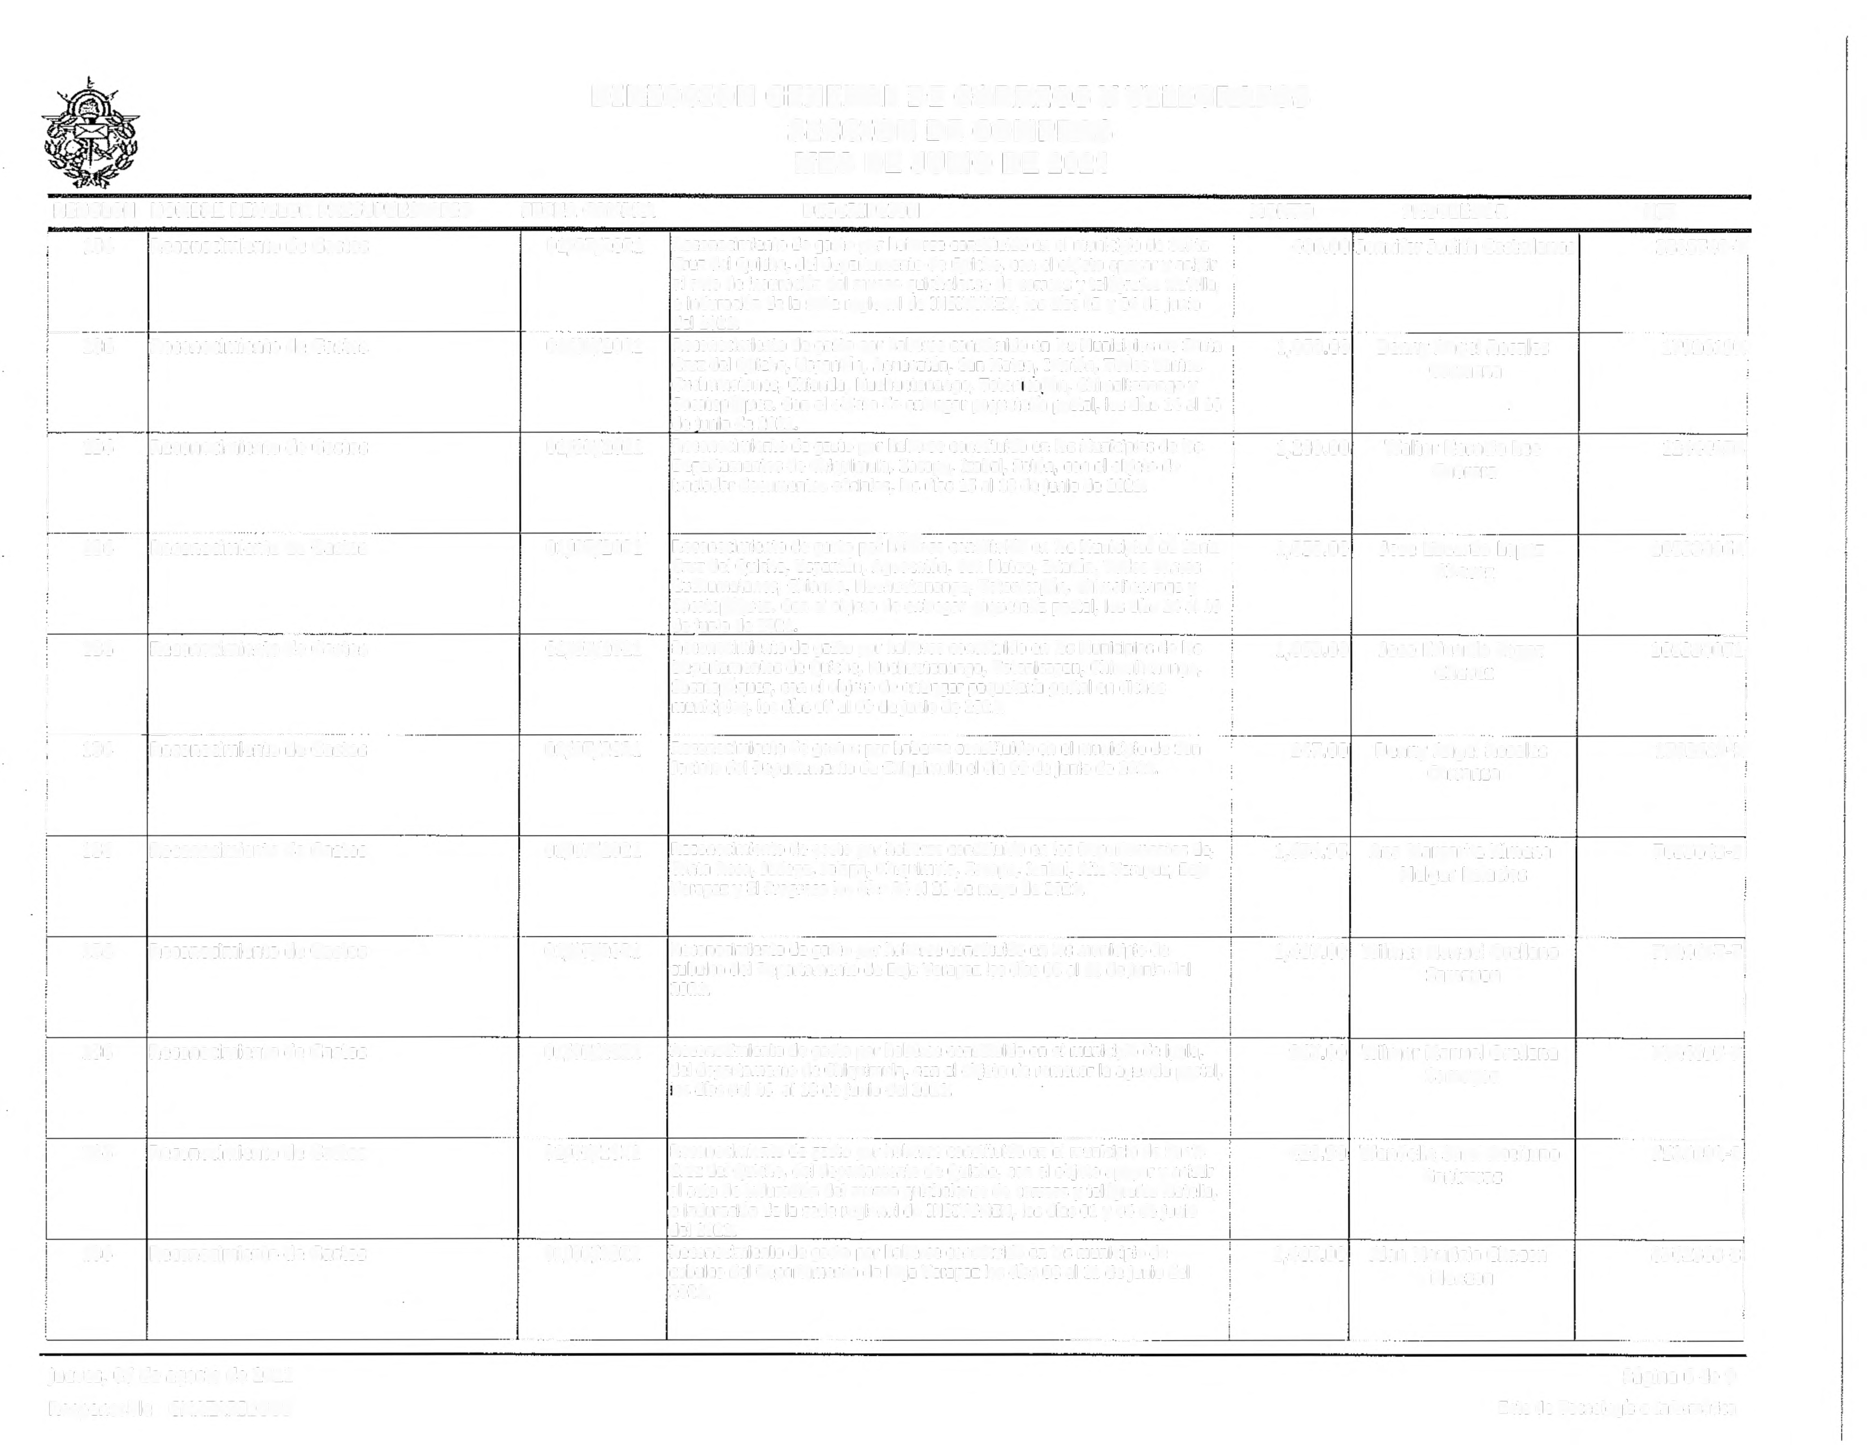
jueves, 05 de agosto de 2021
Responsable CMAZARIEGOS

Página 6 de 9
Ente de Tecnología e Informática
DIRECCION GENERAL DE CORREOS Y TELEGRAFOS SECCION DE COMPRAS
MES DE JULIO DE 2021

RENGLON NOMBRE RENGLON PRESUPUESTARIO FECHA COMPRA DESCRIPCION MONTO PROVEEDOR NIT

136 Reconocimiento de Gastos

01/07/2021 Reconocimiento de gasto por haberse constituido en los municipio de !pala ;
del Deparatamento de Chiquimula los días del 16 al 18 del año 2021. ,
1

967.00 Alan Mauricio Chacen
Monzon

8762363-31

i
¡

---------- .. ·---+---·-----+-- ..... ····- .... _

----+-·· ··------· ··--+---··· ----~1
136 Reconocimiento de Gastos
01/07/2021 Reconocimiento de gasto por haberse constituido en el municipio de santa
Cruz del Quiche, del departamento de Quiche, con el objeto apoy ar y asistir '
al acto de induración del museo quichelense de correos y telégrafos filatelia, ;
e Induración de la sede regional de INSIVUMEH, los días 01 y 04 de junio !
del 2021.
385.00 Eddie Roberto Guzman 6971928-4!
Soto
136 Reconocimiento de Gastos 01/07/2021 Reconocimiento de gasto por haberse constituido en los Departamentos de Escuintla, Suchitepéq uez, Retalhuleu, san Marcos, Quetzaltenango y Sololá los días de 07 al 09 de Junio de 2021.
977.00 Maynor Daniel Velasquez
García
6795175-9!

( .... -··--+-------··········-------···· ··-1-------···-+-----·· .. ----- ------·····-----······--~--·······---+---
¡
136 Reconocimiento de Gastos 01/07/2021 Reconocimiento de gasto por haberse constituido en el municipio del Puerto 977.00 Yunir Antonio Cortez
----······--'.
51925907!
¡ San Jase, EsculnUa, Santa Lucia Cotzumalguapa, San José La Maquina, San , García !
, Felipe, Retalhuleu, La Blanca, Ocos, san Marcos, Tejutla, El Nuevo Palmar, ¡
¡ Quetzaltenango, San Plablo La Laguna, San Pedro La Laguna, y Concepclon, : ¡
--+---------- ----------+-------+d=e~l~os~De=:º~•ª~rt=a~m=e~nt=o~s~de~Esc=u=intla, Suchitepeguez, Retalhuleu. san M9.r.~co=s~~' -----+-----------+-------

:--:
136

--·--··
Reconocimiento de Gastos 01/07/2021 Reconocimiento de gasto por haberse constituiclo en los municipios de l 977.00 Maynor Daniel Velasquez 6795175-91
Puerto San José, Esculntla. Santa Luda Cotzumalguapa, San José La ¡ Garcia
Maquina, San Felipe, Retalhuleu, La Blanca, Ocós, San Marcos, Tejutla, El
Nuevo Palmar, Quetzaltenango, San Pablo La Laguna, San Pedro la Laguna y ,
__ .... Conceoción d~fgs Departarnef)J9.S_de Escuinl!a, Su~l1_it~~quez, Retalh\lleµ,.-----;'---····
, 136

i
¡
Reconocimiento de Gastos
01/07/2021 Reconocimiento de gasto por haberse constituido en los municipios de los ,
Departamentos de Quetza!tenango, San Marcos, Huehuetenango y
Totonicapán, ios días del 01 al 06 de junio del 2021.
1,587.80 Karen Lissette Ortiz
Calderon
8264127-7!
';-----1------------------¡---------j-------------------------....------t-------·----+--------~
¡
136 Reconocimiento de Gastos 01/07/2021 Reconocimiento de gasto por haberse constituido en los municipios de 1,269.42 Bryan Gabriel Orellana 101104103i
! Pueblo Nuevo Viñas, Nueva Santa Rosa , Barberena, Cuilapa, Jutiapa, Jalapa, Rosales
j Chiquimula, Concepcion las Minas, Usumatlán, La Unión, El Rico Los Amates,
¡ Morales, Puerto Barrios, Fronteras RJo Dulce Livingston, Sil Fernando El

, -'

---t-···-··· ----+---·········---+C=h!.l.h~l,.cobán, Playa Grande rxcán. San)erQ!limo, Salamá,.!-!9r,._z,a,,á,'-y'
_ ·- _ --+---····------<
136
Reconocimiento de Gastos 01/07/2021
Reconocimiento de gasto por haberse constituido en los Municipios de los
Departamentos de Qui che Huehuetenango, con el objeto de trasladar documentos oficiales, los días 15 al 17 de junio de 2021.
868. 00 Victor Quel Yucute
5007923!
1
'

136 Reconocimiento de Gastos 01/07/2021 Reconocimiento de pasto por haberse constituido en los Municipios de los Departamentos de Esculntla, Suchitepeq uez, Retalhuleu, San Marcos, Quetzaltenango y Solola, con el objeto de entregar paquetería postal en
dichos Municipios los días 07 al 09 de junio de 2021.
977.00 Yunir Antonio Cortez
García
5192590-7!
i
i
•-----+----·- -------···
--<------"·•··--+----···· ,,.,. ..... -- ···----;---· ---+---·· ··------·-·.
1----····---·
142 Fletes
01/07/2021 Pago del servido del flete aereo internacional para el envio de sacas postales 3,210.20
hacia los diferentes centros de dlstribucion y logistica a nivel Internacional! lo
que permitira optimizar y mejorar la eficiencia en la prestaclon del servicio postal.
American Airlines inc•
Guatemala Branch
5527317!
:
¡
l

142 Fletes 01/07/2021 Pago del servicio del flete aereo Internacional para el envio de sacas postales hacia norte america, centroamerica, panama, america y caribe, asJ como
europa y asta para mejorar la eficiencia en la prestadon del servícío postal.

1,308.00 American Airlines inc• Guatemala Branch

55273171

---- .. -··---·
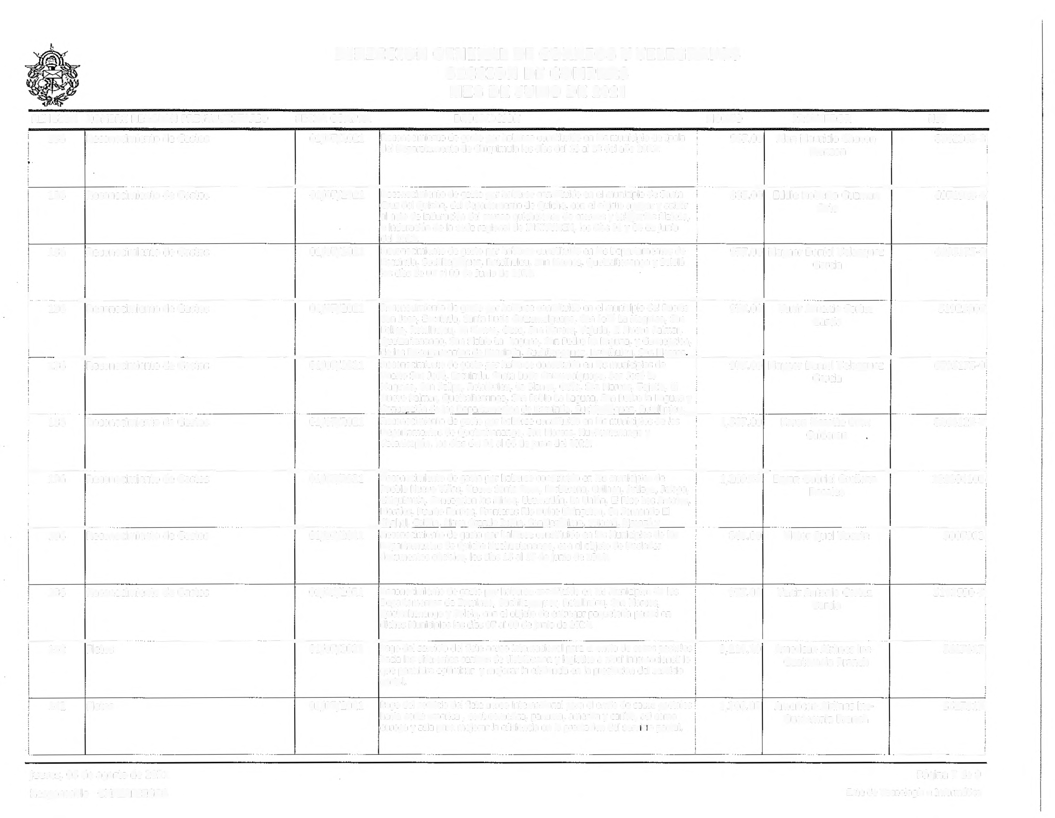
jueves, 05 de agosto de 2021
Responsable CMAZARIEGOS

Página 7 de 9
Ente de Tecnología e Informática
DIRECCION GENERAL DE CORREOS Y TELEGRAFOS SECCION DE COMPRAS
MES DE JULIO DE 2021

!
 | RENGLON | NOMBRE RENGLON PRESUPUESTARIO | FECHA COMPRA | DESCRIPCION | MONTO PROVEEDOR | NIT
 | 142 | Fletes | 01/07/2021 | Pago del servicio del flete aereo internacional para el envio de sacas postales ·  hacia los diferentes centros de distribucion y logística a nivel intemacionall lo ; | 2,471.21 American Airtines ínc- Guaternala Branch | 55273171

que permitira optimizar y mejorar la eficiencia en la prestacion del servicio postal.
i -- ----------1-----------------+------- ·- -----é;--------1---. ···- ······-·-------+------------i¡
142
Fletes
28/07/2021
Servicio de flete terrestre para el traslado de mobiliario y equipo del edificio l 3,100.00 PRADO ROMERO ANDRE 467959441
central ubicado en zona 1 hacia la bodega de zona 6 de Dirección General MARCEL
de Correos y Telégrafos.

143 SERVICIO DE ALMACENAJE
;
¡
·,
26/07/2021 Servicio de almacenaje de sacas de importación en el Aeropuerto
Internacional La Aurora correspondiente al periodo 01/06 al 30/06/2021.
'

9,436.08 ASOCIACION PARA EL 524490921
DESARROLLO ECONOMICOY
¡' ------------····· t···-
¡
- .... ··-·-··-
i 151 Arrendamiento cie edificios·y locales
1
27/07/2021
Servicio de arrendamiento de 20 psrqueos para uso de la Dirección General
de Correos y Telégrafos correspondiente al mes de mayo 2021. ¡
9,071.00 Cristina, Sociedad 57863-0i
Anonima

¡
--··--
165 Mantenimiento y Reparación de Medios de
Transporte
28/07/2021 Servicio de mantenimiento y reparación para el vehículo tipo panel C639BMV ' con número de SICOJN 00445089 propiedad de la Dirección General de Correos y Telégrafos
3,019.00 SERVI-AUTOS SAN 60024607'
¡
JORGE SOCIEDAD
ANONIMA
'
............. .. ···-----
165
Manteñimiento.yRepa~ació~·de Medios de ... ·-28_/_0_7_/2_0_2_1_+S-erv-i·o-·o-d_e_m_a_n-te-n-im-ie-n-to y ;~para~ió~ para el vehkulo tipo panel 0698B88-:
[Transporte con número de SICOIN 0007A10D propiedad de la Dirección General de
Correos y Telégrafos
5,895.00 ARIAS MORALES JOSE 7797982!
NELSON JAVIER

165

Mantenimiento y Reparación de Medios de
Transporte

28/07/2021

servicio de mantenimiento y reparación para el vehículo plck up 4X4
0432BBH con número de SICOIN 003B0089 propiedad de la Dirección
General de Correos y Telégrafos

; --
; 9,995.00 CENTRO DE SERVICIO
MECANYCO.

9809214-6!

>------+-----------------1------·······- ···--···~-·-·· ···-·-------~---
-----+--------;
165
Mantenimiento y Reparación de Medios de
Transporte
28/07/2021 Servicio de mantenimiento y reparación para el vetiículo tipo panel C
OlOBHW con número de SICOIN 004450AO propiedad de la Dirección
General de Correos y Telégrafos
3,349.00 SERVI-AUTOS SAN
JORGE SOCIEDAD
ANONIMA
60024607!

mes de junio de 2021.
199 | Otros Servicios No Personales | 22/07/2021 | Servicio de desodortzadon y arornatízadcn de los baños de damas y | 2,270.16 | PROYECTOS | 576937K¡
 |  |  | caballeros y demás áreas del edificio central de la DGCT correspondiente al |  | EMPRESARIALES

SOCIEDAD ANONIMA

·-----·-----·----1----------------+-------¡------·-· ...... •·---··--- ---· ··-·········----+------+----

---· ·····-········-·-·
262 Combustibles y Lubricantes
27/07/2021
Adquisición de combustible canjeable a través de cupones, para uso de los
vehículos porpíeoad de la Dirección General de Correos y Telégrafos.
90,000.00 UNO GUATEMALA SOCIEDAD ANONIMA
32105-2!

268
Productos Plásticos, Nyfón, Vinil y PVC
01/07/2021 Compra de cajas plasticas para resguardo de paquetes para el
Departamento de Operaciones Postales de la Direcclon General de Correos y
Telegrafos.
24,800.00 DISUINSA 103856447!

l
,......
·--·------------------~-----~-----,.............. .. ··-----------··········· ·····-·---+------+------··-·········· ....... --'-------~1
jueves, 05 de agosto de 2021
Responsable CMAZA RIEGOS

Página 8 de 9
Ente ·de Tecnología e Informática
DIRECCION GENERAL DE CORREOS Y TELEGRAFOS SECCION DE COMPRAS
MES DE JULIO DE 2021

RENGLON NOMBRE RENGLON PRESUPUESTARIO FECHA COMPRA DESCRIPCION MONTO PROVEEDOR Nff
268 Productos Plásticos, Nylón, Vinil y PVC 01/07/2021 Compra de Portabanner y Rotulos para ser utilzados por el Departamento de 3,600.00 DISUINSA 103856447
Filatelia, Arte y Cultura para la Oireccion General de Correos y Telegrafos .

......... ......... . ... . -- --····--·-· ---· ···-

JC)IAL_

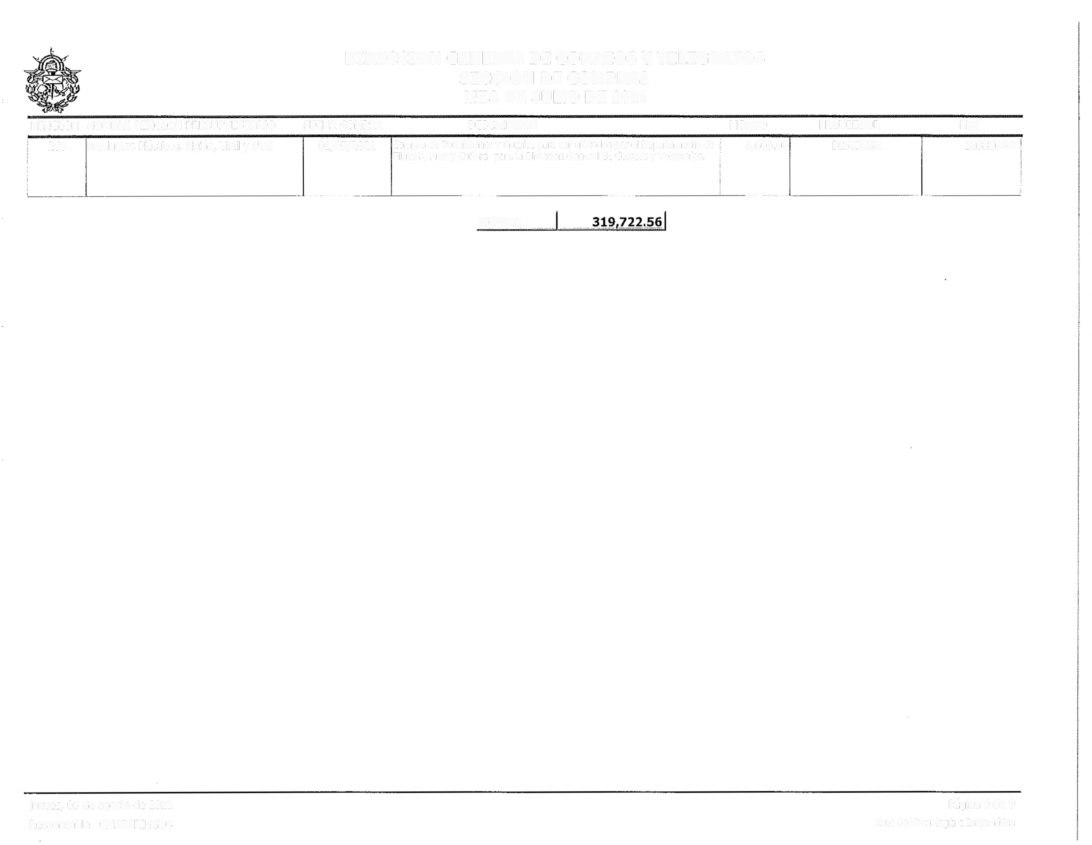jueves, OS de agosto de 2021

Responsable CMAZARIEGOS
Página 9 de 9
Ente de Tecnología e Informática

